附件1：山东化工技师学院工会委员会“劳模和工匠人才创新工作室”设备采购项目报价明细表
序号 | 项目名称 | 技术参数 | 数量 | 单位 | 单价 | 总价（元） | 图例 | 品牌
1 | 重型工作台 | 重型工作台120*60*80，桌面厚度不小于50mm，防静电胶垫设计；金属框架架构，加粗方管，带横梁加固。 | 2 | 张 |  |  | 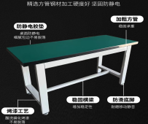 | 知名品牌
2 | 工作台 | 研讨用工作台，长2400mm，宽1200mm，高740mm，桌面板厚不小于50mm，采用全生态钢木材质，灰色木纹桌面，桌腿用金属方管焊制成型，能够承重不小于500斤，配置8套工作椅子，椅子为网孔会议洽谈椅。 | 1 | 套 |  |  | 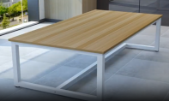 | 知名品牌
3 | 装置模型 | 定制创新成果的装置模型，包括：机泵运行拆装系统模型1套、管阀拆装装置模型1套；均采用透明管材及多种颜色亚克力材料，按照装置原装置缩小比例为1/50。要形象逼真，按照管路流向配置声光电。  备注：  1.原“机泵运行拆装装置”尺寸:长4m*宽1.5m*高2m。  2.原“管阀拆装装置”尺寸:长3m*宽1m*高2m。  3.装置设计图及现场情况待中标公司确认后对接。 | 2 | 套 |  |  | 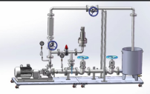 | 定制
4 | 超声波金属厚度测量仪 | 能无损测量多种材料的厚度及声速。分体式探头设计，自主校准，500组数据存储功能，测量误差±0.05mm，测量范围1-200mm（钢），测量分辨率0.01mm-0.1mm。附带4瓶耦合剂。 | 1 | 个 |  |  | 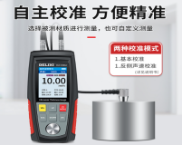 | 德力西
5 | 手持测振仪 | 压电陶瓷高精度测振仪，短探头，可进行速度0.1-199.9m/s²、加速度0.1-199.9mm/s²、位移0.1-199.9mm的测量。尺寸：180*54*30mm | 4 | 个 |  |  | 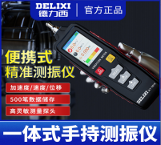 | 德力西
6 | 10寸锉刀 | 百固（BAHCO）平锉刀10英寸 中齿钳工1-100-10-2-2 | 14 | 把 |  |  | 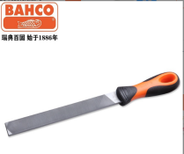 | 百固
7 | 14寸锉刀 | 百固（BAHCO）平锉刀14寸中齿1-100-14-2-2 | 10 | 把 |  |  |  | 百固
8 | 正玄规 | 规格：100*80，精度：1级 | 2 | 台 |  |  | 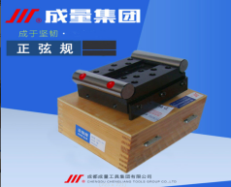 | 成量
9 | 10寸三角锉刀 | 百固（BAHCO）三角锉刀10英寸 中齿1-170-10-2-2 | 8 | 把 |  |  | 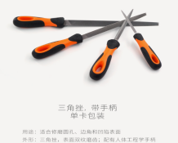 | 百固（BAHCO）
10 | 12寸锉刀 | 百固（BAHCO）半圆锉 12寸中齿1-210-12-2-2 | 10 | 把 |  |  |  | 百固（BAHCO）
11 | 锯弓 | 百固重型钢锯弓319进口工业级锯子，12寸金属手用锯弓锯架 | 8 | 把 |  |  | 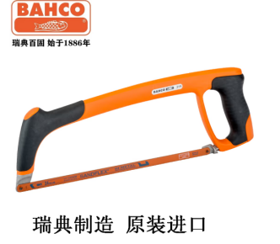 | 百固（BAHCO）
12 | 不锈钢分类垃圾桶 | 不锈钢分类垃圾桶大号脚踏带盖，整体式二分结构，18L（9L*2内桶） | 2 | 套 |  |  | 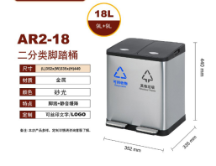 | 知名品牌
 | 合计

2024年9月

